Keimer Duvan Moreno Murillo
Andres Felipe
Juan Londoño
Grupo 6

20. ¿Cómo subes tu repositorio local a GitHub por primera vez?
Abrimos el navegador y en el buscador ponemos “GitHub.com” y nos llevará a la siguiente página, donde
Seleccionaremos el botón verde que dice “Sign up for github”


Hecho esto, nos llevará a un apartado en el cual podremos crear una cuenta de este, ya sea usando una cuenta de Google o creándolo desde el inicio, o dado caso si ya tenemos una seria iniciar sesión en esta.
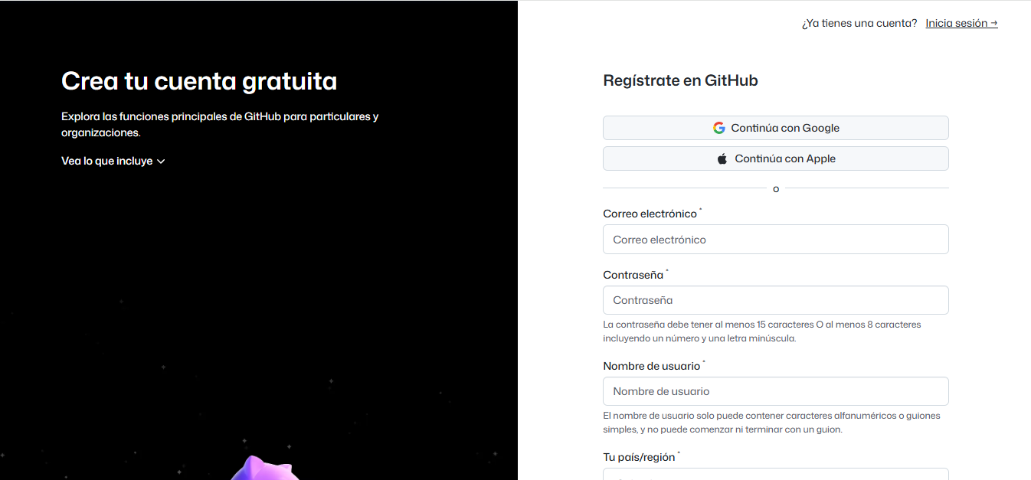

Tan pronto iniciemos sesión y estemos dentro de nuestra cuenta, lo próximo será crear un nuevo repositorio, presionando el botón verde llamado “Crear repositorio” ubicado en la esquina superior izquierda.
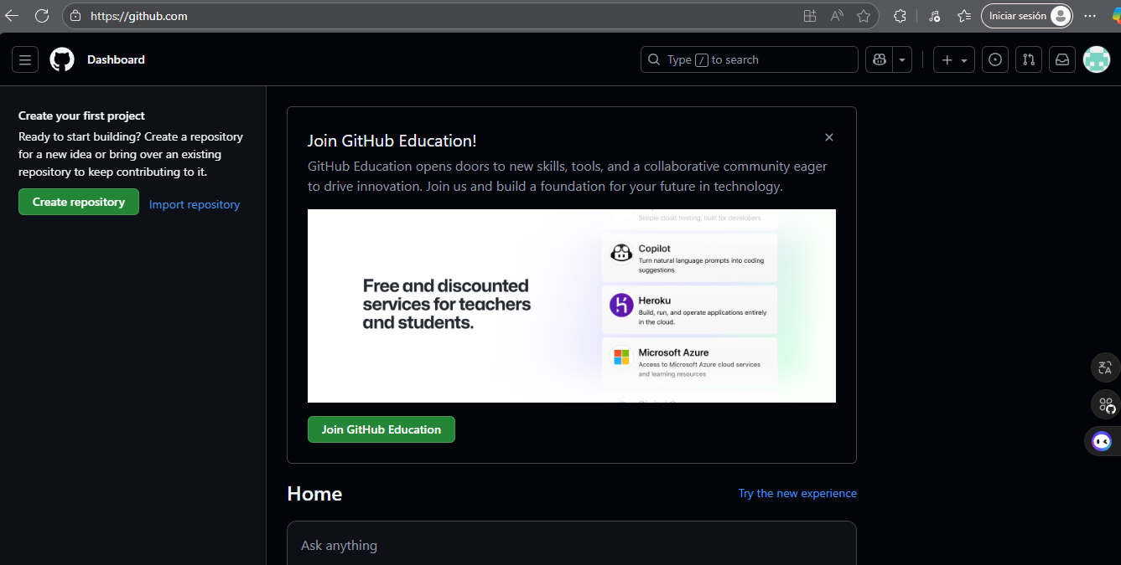

Llenamos la información que se pide para poder crear el repositorio
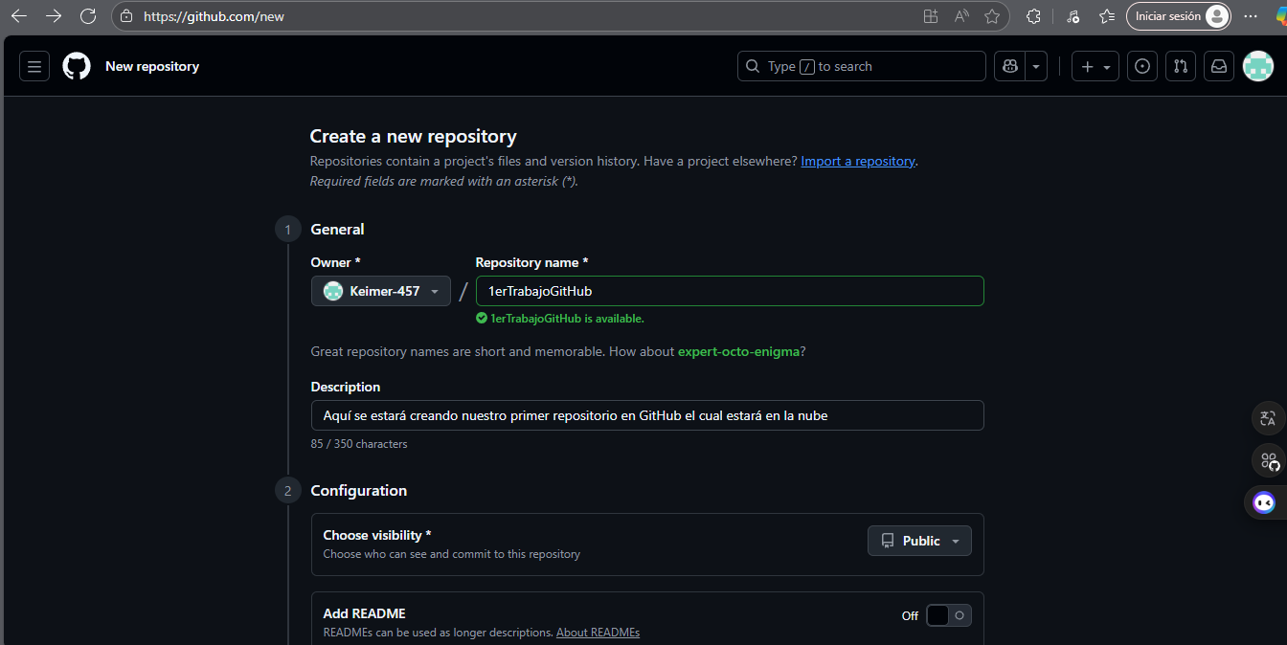

Una vez lleno todo esto, le daremos en crear repositorio, y nos llevará a una página donde aparecen múltiples comandos, los cuales nos ayudaran a subir el código o lo que sea que tendrá nuestro repositorio.
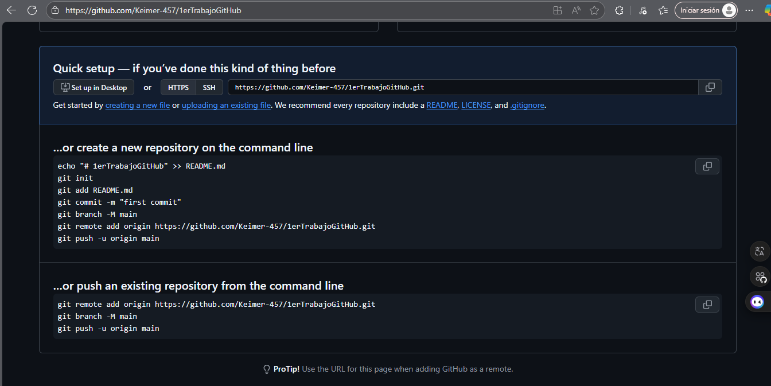

A continuación, iremos al explorador de archivos y buscaremos la carpeta de nuestro repositorio y entraremos a la carpeta “.git”
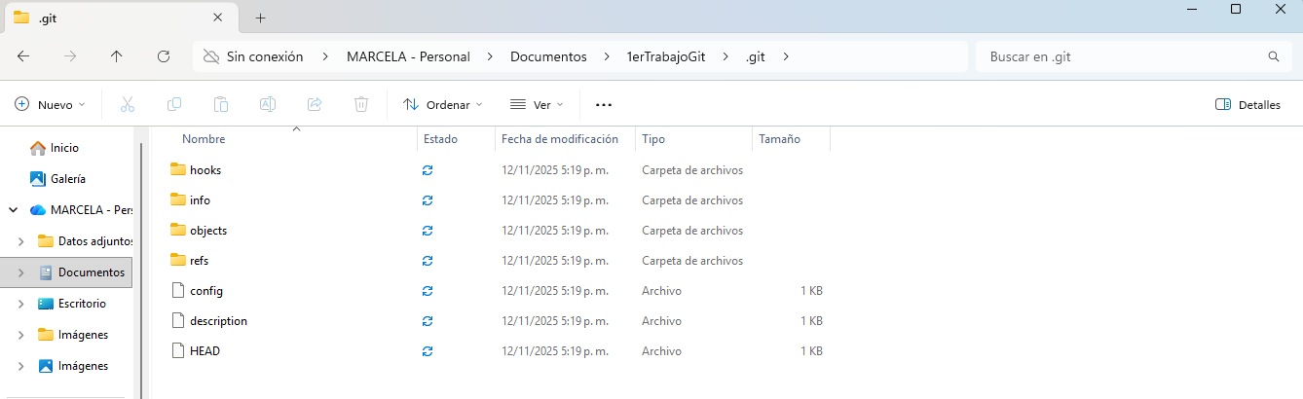

Donde presionaremos clic derecho y seleccionaremos la opción de “Abrir Git Bash aquí”
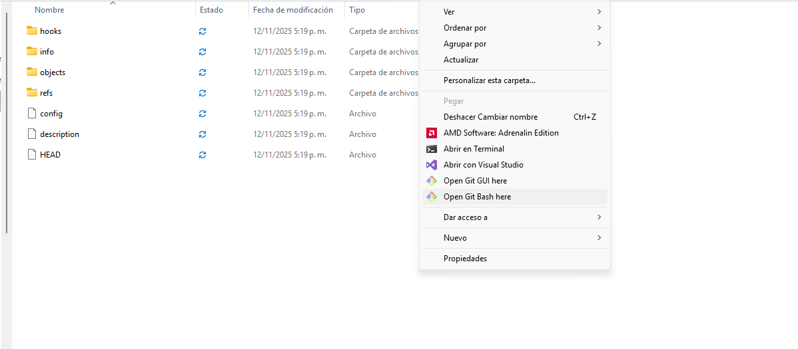

Git init: Inicializa el repositorio.
Git status: Verifica lo que se va a subir.
Git add . : Agrega todo al repositorio.
Git commit -m “Se agrega el proyecto”: Suben los cambios del repositorio en este caso, Se agrega el proyecto.
Git config –global user. email Keimer.moreno457@pascualbravo.edu.co: Comando que ingresa nuestro correo.
Git config –global user.name Keimer-457: Ingresa nuestro nombre de usuario.
Git remote add origin https://github.com/Keimer-457/1erTrabajoGitHub.git: Lo sube al repositorio remoto.
Git commit -m “Se agrega el proyecto”: Se usa nuevamente para agregar todo al repositorio, una vez ingresado el email y el nombre de usuario. Cabe aclarar que está de manera local y no remota.
Git Branch -M main: indicamos que lo subiremos a nuestra rama principal.
Git push -u origin main: Hace efectiva la sincronización del local con el remoto.

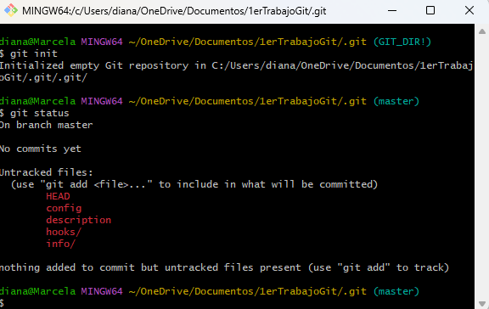
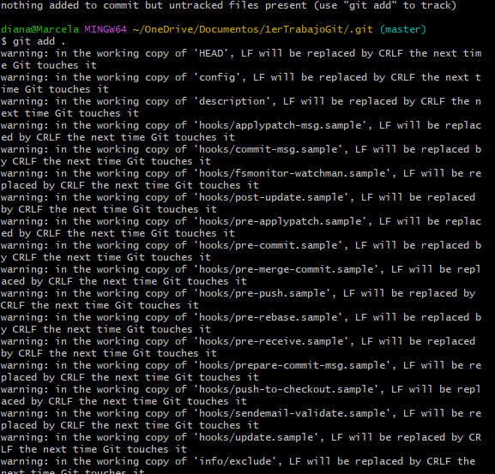
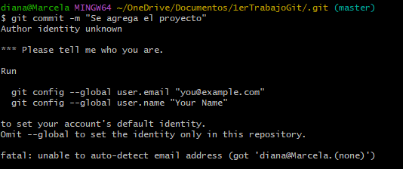
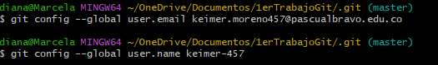
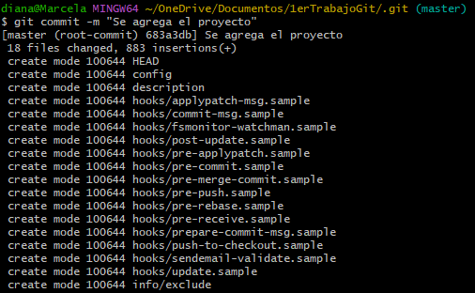

Hecho esto, ya se habrá creado y hemos subido nuestro repositorio tanto de manera local como manera remota.
Entonces al buscar Repositorios en GitHub.com, nos debería aparecer dicho repositorio como sale a continuación:
